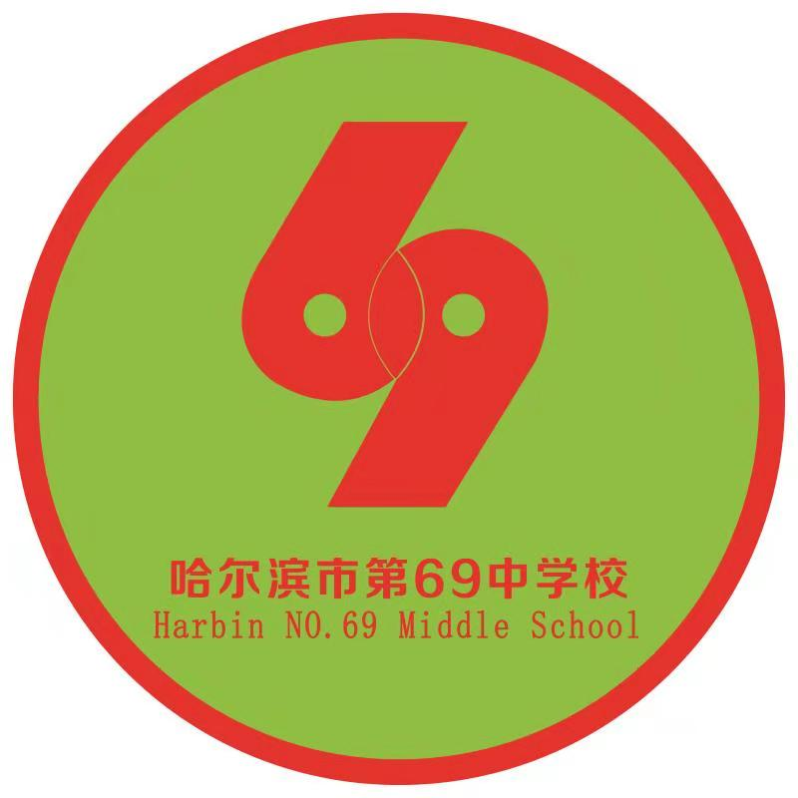
哈尔滨市第 69中学教学设计

第 周 年 月 日
课题 | 竖笛 |  |  | 任课教师 |  |  | 班级 |  |  |  | 课型
核心素养下的教学  目标 | 知识目标 |  | 使学生初步了解竖笛的构造，学会演奏姿势及掌握基本呼吸方法。
核心素养下的教学  目标 | 能力目标 |  | 学会5、6、7、三个音的奏法及其三个音以类的练习曲，并能够用所学的三个音进行简单的音乐创作，培养学生的创造性。
核心素养下的教学  目标 | 情感目标 |  | 通过竖笛启蒙教学，培养学生学习竖笛的兴趣，建立起学习竖笛的信心。
第 课时 |  |  |  |  |  |  |  |  |  | 教学方法 |  |  | 引导法
教学重点 |  | 使学生初步了解竖笛的构造，学会演奏姿势及掌握基本呼吸方法。
 |  |  |  |  |  |  |  |  |  | 教学手段 |  |  | 笛子
教学难点 |  | 学会5、6、7、三个音的奏法及其三个音以类的练习曲，并能够用所学的三个音进行简单的音乐创作，培养学生的创造性。
教 学 环节 及 教 学 流程
教师活动 |  |  |  |  | 学生活动 |  |  |  |  |  |  | 设计意图
一、导入  聆听《迪克西岛》分辨出短笛和口哨的声音。  二、竖笛教学  师：  1.我们要学习吹奏的高音八孔竖笛，是一种从顶端吹奏的小型哨嘴笛，分为笛头、笛身、笛尾三个部分（观看幻灯片画面上竖笛构造图）。它音色柔和、甜美，可任意转调极富有歌唱性。这种笛体积小、重量轻、携带方便。手指指距近，吹奏时气息用量小，很适合我们小学生学习、演奏。它的演奏形式多样，可以独奏、重奏、合奏，大家听高年级学生用竖笛吹奏的独奏、合奏曲（放录音）。  2.吹奏竖笛应该注意卫生。可准备干净手帕，用后及时擦洗。提醒学生不要交换使 |  |  |  |  | 学生自由回答  学生听讲 |  |  |  |  |  |  | 让学生通过有趣好听的音乐激发出吹奏竖笛的兴趣。  让学生初步了解笛子的结构和历史  健康安全教育

教 学 内 容 及 教 学 过 程
教师活动 |  |  |  | 学生活动 |  | 设计意图
竖笛以防“病从口入”。  3. 学习吹奏竖笛的姿势  左手在上，右手在下，左手拇指按住笛身背面上方孔为零孔，左手食指、中指、无名指按1、2、3孔。右手拇指轻抵住笛身背面中间，食指、中指、无名指、小指按4、5、6、7孔。（教师边讲解边示范，并指导学生练习）。  4. 演奏姿势  头正 身直 肩放松左手上 右手下 拇指小指两边托。  三、吹奏练习  先用一张纸条练习如何呼吸与吹气的正确方法。吹蜡烛不能吹灭的气息去吹。  四、笛子吹奏  练习吹奏5、6、7三个音  五、创编活动  生用5、6、7进行乐曲创编，自己练习吹奏自己创编的乐曲后相互吹奏他人的乐曲。 |  |  |  | 学生听讲并练习  学生自己动手练习纸条吹奏  学生练习笛子吹奏5、6、7三个音  学生自己进行创编并小组讨论 |  | 学习笛子的正确吹奏姿势  学会笛子的正确吹奏气息的运用  激发学生兴趣，提高学生的创新和创作精神和小组合作的能力。
作业布置 |  | 必做作业 | 可以有感情的朗读歌词。
 |  | 选做作业 | 查找与月亮有关的歌。
板书设计 |  |  |  | 教学反思

